附件一
中国教育后勤协会新业态及快递工作委员会
委员调整/推荐增补申请表
姓 名 |  | 出生年月 |  | 照片粘贴处
政治面貌 |  | 手 机
单位及职务 |  | 办公电话
申请性质 | 调整变更 |  | 增补推荐
申请职务 | 工作委员会副主任 |  | 工作委员会常务委员
通讯地址
申请人所在单位意见 | 负责人（签字）： 所在单位（公章）  年 月 日
工作委员会意见 | 负责人（签字）： 所在单位（公章）  年 月 日
中国教育后勤协会意见 | 负责人（签字）： 所在单位（公章）
备 注 | （请注明原委员姓名及变更缘由）
注：请将此表填写完整并盖章后，于2023年12月8日前发送扫描件至中国教育后勤协会新业态及快递工作委员会邮箱：xytgzwyh@163.com。
附件二
中国教育后勤协会新业态及快递工作委员会2023年年会暨高校后勤高质量发展论坛
报名缴费操作指南

第一步，请打开手机微信客户端扫描或识别会议通知中的二维码

（报名二维码）

第二步，进入报名系统页面

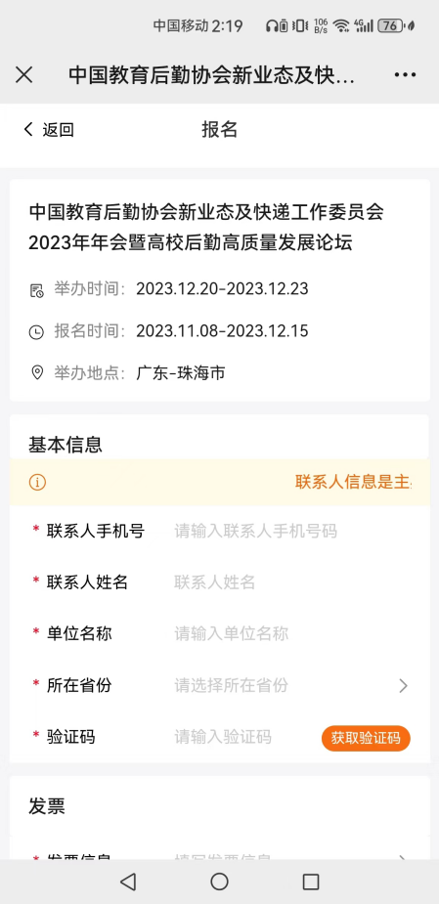

操作提示：
1.依次如实填写基本信息、 发票、报名人信息和酒店入住信息，标“ * ”选项为必填项，点击“获取验证码"验证（发票信息和取票方式默认为“增值税普通电子发票”和“开票记录中下载”）

第三步，点击“添加报名人员”依次如实填写参会人员信息，如需代替他人报名，请再次点击“添加报名人员”,可添加多人

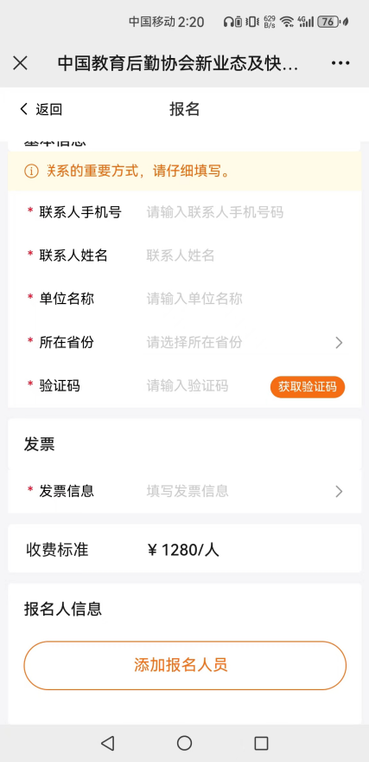

第四步，点击“酒店入住信息”,按照实际情况填写房间类型、数量及入住/退房时间
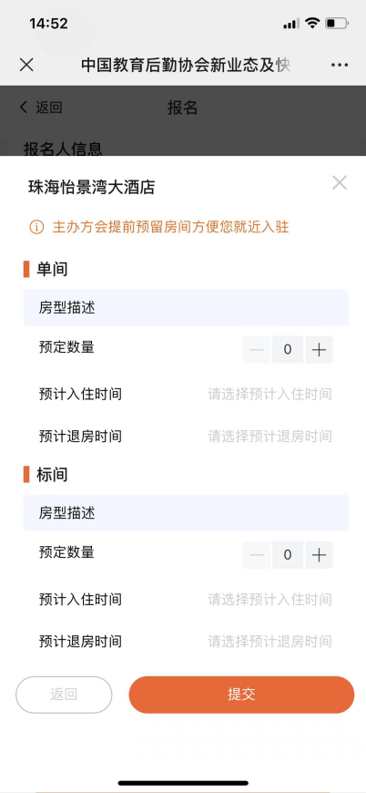
第五步，提交信息后根据报名人数显示报名费用，确定以 上信息无误后，点击“立即报名”,等待报名审核，审核通 过后根据短信提醒在报名系统内点击“去支付",选择“微 信支付”/"对公转账" (对公转账需上传转账凭证),点击“立即支付”,支付后完成报名。

温馨提示：
1、缴费完成即成功报名，如需确认可电话联系；
2、报名成功后，会务组工作人员将会添加微信将报到通知发送到报名时预留的微信联系方式，请注意及时添加并查收；
3、本次会议只接收线上报名缴费的方式，未缴纳会务费的报名为无效报名，请务必及时完成缴费；
4、使用公务卡支付可将公务卡绑定至微信支付进行付款。

